Prénom : ………………………… | Date : ………………………………………………………

 | « E e E e » (04)

1./ Choisis le bon mot et recopie-le sous le dessin :

une échelle – une chemise – une cheminée – une écrevisse

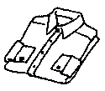 |  | 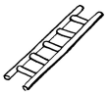
une chemise | une écrevisse | une échelle

une lettre – ²un mètre – ²un verre – ²une terre

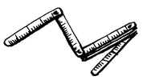 |  | 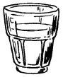
un mètre | une lettre | un verre

des cerises – des bretelles – de la dentelle – une fenêtre

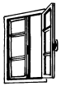 | 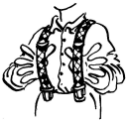 | 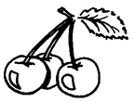
une fenêtre | des bretelles | des cerises

2./ Prolonge :

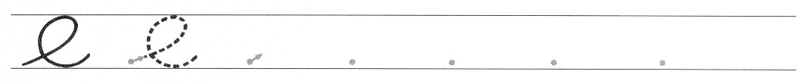

3./ Recopie :

²le zèbre ²le zèbre le zèbre le zèbre le zèbre

²de$ ²bretelle$ ²de$ ²bretelle$ ²de$ ²bretelle$

